Html基础

常用快捷键
Ctrl+c | 复制
Ctrl+v | 粘贴
Ctrl+x | 剪切
Ctrl+a | 全选
Ctrl+s | 保存
Ctrl+z | 撤销一步
Windows+d | 返回桌面
Windows+e | 我的电脑
Windows+r | 打开运行
Alt+tab | 切换软件
Ctrl+tab | 软件文档之间的切换
F2 | 重命名
F5 | 刷新页面

认识大前端

前端就是将效果图生成网页，利用html+css+js等技术。

Pc端 移动端

用户体验

学习态度
养成一种习惯。

认识网页

网页由文字、图片、输入框、视频、音频、超链接等组成。

Web标准
W3c组织（万维网联盟）
Html 结构标准 相当人的身体
Css 表现标准 相当与给人化妆 变的更漂亮
Js 行为标准 想当与人在唱歌，页面更灵动。

基础班课程安排
Html 2天
Css 7天
Js 3天

浏览器
◆浏览器是一个上网的客户端（软件）。
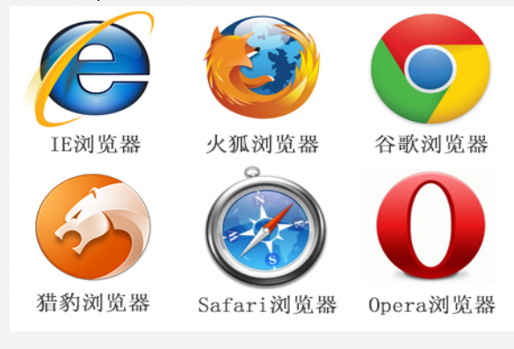

浏览器内核
渲染引擎
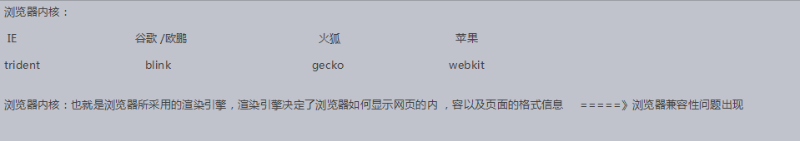
渲染引擎是兼容性问题出现的根本原因。

浏览器和服务器的那点事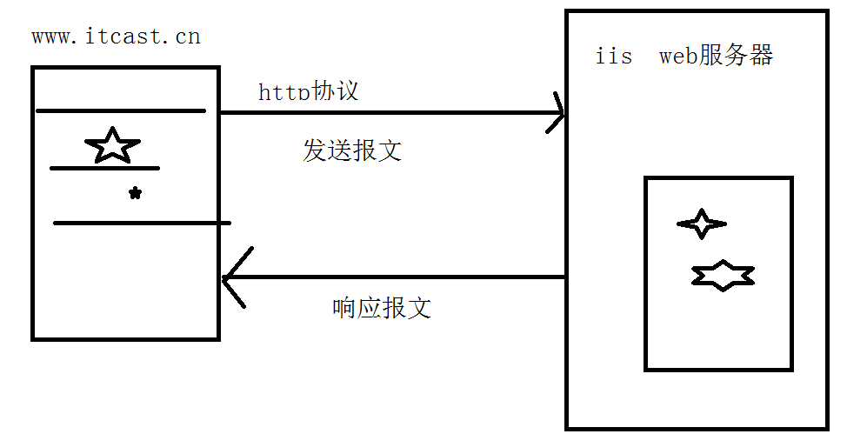
IIS web服务器 提供网页浏览服务

Url地址
Url地址就是咱们说的网址。
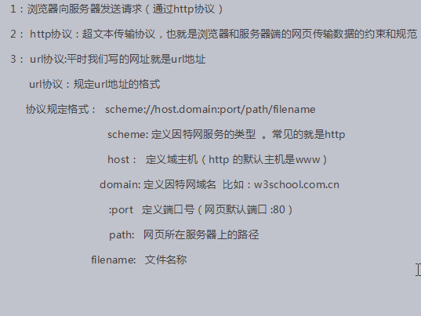
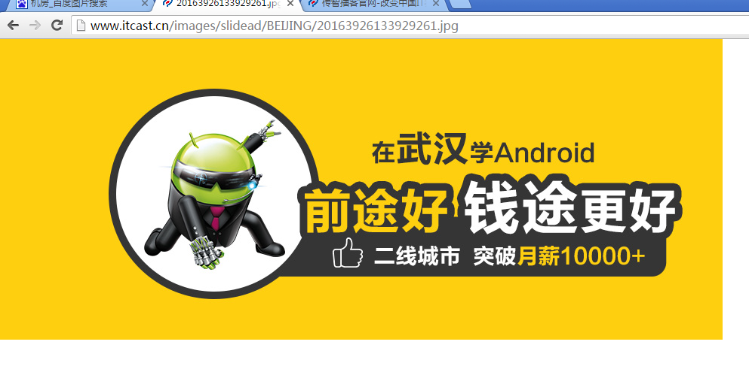

认识html

Hyper text markup language
超文本标记语言。
超文本：超链接。（实现页面跳转）

Html结构标准
< ! doctype html> 声明文档类型
<html> 根标签
<head> 头标签
<title></title> 标题标签
</head>
<body> 主体标签
</body>

</html>
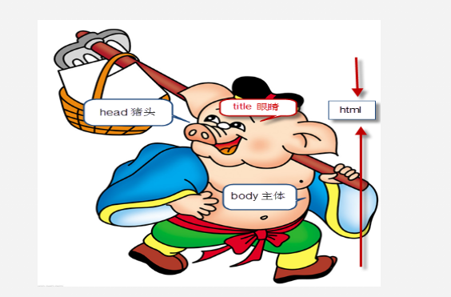
Html 与htm是一样的。
后缀名不能决定文件格式，只能决定打开文件打开的方式。

Html标签分类
单标签 <! Doctype html>
双标签 <html></html> <head></head> <title></title>

Html标签关系分类
包含（嵌套关系） <head><title></title></head> 父子
并列关系 <head></head><body></body> 兄弟姐妹

开发工具
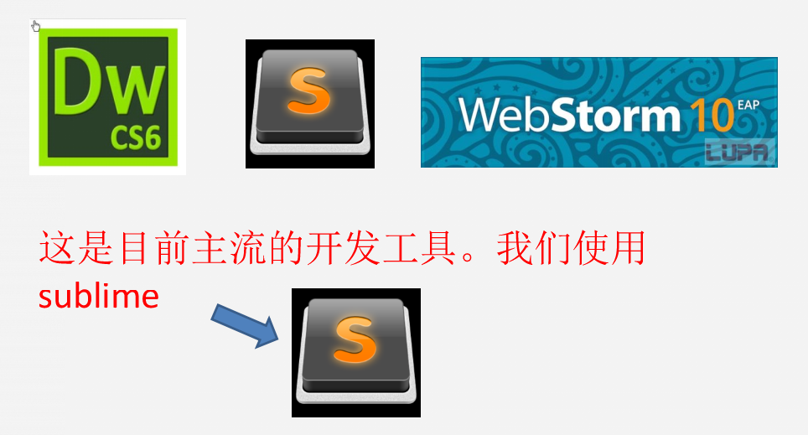
Dw 历史悠久，设计师使用。
Sublime 轻量级 有很多好用的插件。
Webstorm 重量级 太过智能。
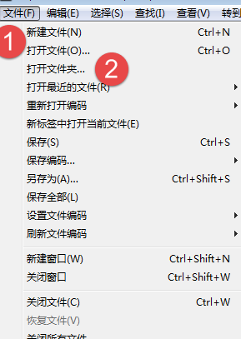 | 新建文件、打开文件、打开文件夹
Html:xt+tab | Html结构代码
tab | 补全标签代码
Ctrl+d | 快速复制一行
Ctrl+shiif+k | 快速删除一行
Ctrl+鼠标左键单击 | 集体输入
Ctrl+h | 查找替换
Ctrl+f | 查找
Ctrl+/ | 注释
Ctrl+L | 快速选择一行
Ctrl+shift+↑（↓） | 快速上移（下移）一行
F11 | 全屏
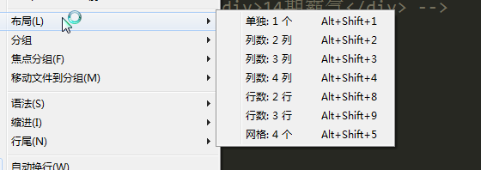 | 查看----布局
sublime快捷键使用： http://blog.csdn.netdetails/11530751

设置默认浏览器
Chrome浏览器右上角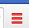，设置里选择设置默认浏览器。

标签

单标签
◆注释标签 ctrl+/
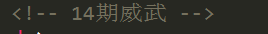
◆ 换行标签 <br />
◆ 水平线标签 <hr />
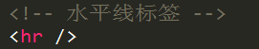

双标签

<p>文本内容</p>
特点：上下自动生成空白行。<br>换行不会生成空白行。
标题标签
h1-h6 取值到h6
h1 在一个页面里只能出现一次。
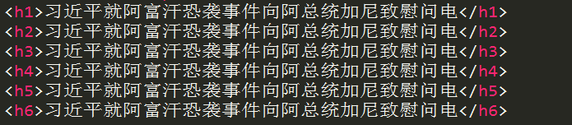
文本标签
<font>文本内容</font>
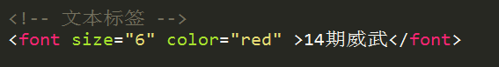
文本格式化标签
文本加粗标签 <strong></strong> <b></b> 工作里尽量使用strong
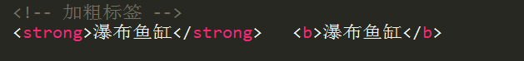

文本倾斜标签
<em></em> <i></i> 工作里尽量使用em
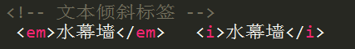

删除线标签
<del></del> <s></s> 工作里尽量使用del
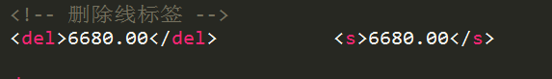

下划线标签
<ins></ins> <u></u> 工作里尽量ins
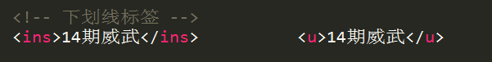

◆注意：之所以工作里使用<strong></strong> <em></em> <del></del>
<ins></ins> 是因为更有语义化。

图片标签
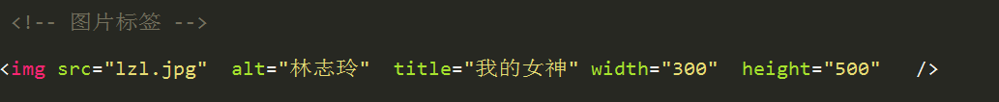
Src 图片的来源 必写属性
Alt 替换文本 图片不显示的时候显示的文字
Title 提示文本 鼠标放到图片上显示的文字
Width 图片宽度
Height 图片高度
◆图片没有定义宽高的时候，图片按照百分之百比例显示，如果只更改图片的宽度或者高度，图片等比例缩放。

路径

相对路径
相对于文件自身出发，就是相对路径。
◆文件和图片（html文档）在同一个目录(文件夹) ，直接写文件名。

◆图片（html文档）在文件在下一级目录里。文件夹名称+/+图片（html）名称
◆图片（html）在文件的上一级目录里，..+/+图片（html）名称
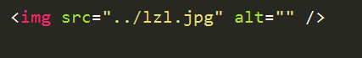
◆图片在文件的上一级的其他目录里，../文件夹名称/图片名称
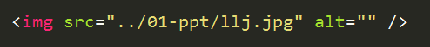
★总结：找到下一级目录（文件夹）的图片（文件）用 /
跳出当前目录使用../

绝对路径

超链接
href 去往的路径（跳转的页面） 必写属性
title 提示文本 鼠标放到链接上显示的文字
target=”_self” 默认值 在自身页面打开（关闭自身页面，打开链接页面）
Target=”_blank” 打开新页面 （自身页面不关闭，打开一个新的链接页面）

锚链接
- 先定义一个锚点
- 超链接到锚点
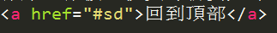

空链 不知道链接到那个页面的时候，用空链
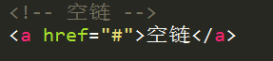

压缩文件下载 不推荐使用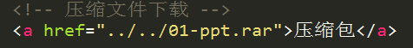

超链接优化写法
<base target="_blank"> 让所有的超链接都在新窗口打开

另存为 ctrl+shift+s

特殊字符
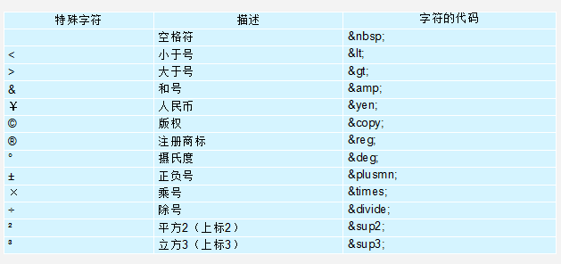

列表

无序列表
<ul>
<li></li> 列表项
<li></li>
<li></li>
</ul>
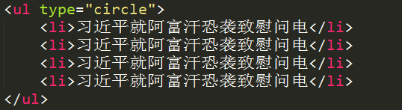
type=”square” 小方块
Type=”disc” 实心小圆圈
Type=”circle” 空心小圆圈

有序列表
<ol>
<li></li> 列表项
<li></li>
<li></li>

</ol>
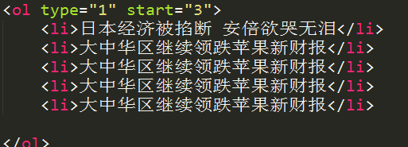
◆type=”1,a,A,i,I” type的值可以为1,a,A,i,I
start=”3” 决定了开始的位置。

自定义列表
<dl>
<dt></dt> 小标题
<dd></dd> 解释标题
<dd></dd> 解释标题
</dl>
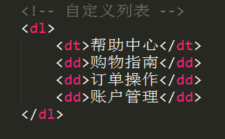

音乐标签
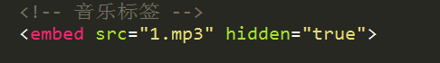

滚动
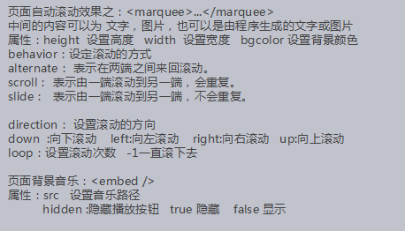
- 环绕标签Ctrl+T
- <small>变小标签</small>
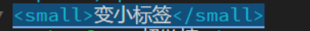
块元素代表标签Div
块元素：h1-6、p、hr、div（代表标签--纯净的一张白纸）
（3）行元素代表标签Span
行内元素：b、s、u、i、span（代表标签纯净的一张白纸）

